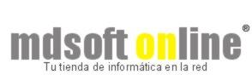

Sistema Backup Externo mediante Disco USB
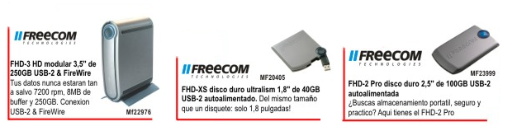
299,00€ 249,00€ 349,00€

 | ARCHOS ARCDISK EXT 40GB, 1,8", USB-2
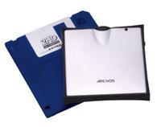 | ARCHOS ARCDisk, Disco Duro externo 40Gb 1,8", USB-2. El más pequeño y fino del mundo, 200Gr de peso. No necesita alimentación externa.  209,00€

 | Conceptronic HDD 80GB 3,5" USB-2
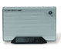 | Disco Duro externo 80Gb 3,5", USB-2. Alimentación externa.  169,00€

Instalación y Programación Software de Backup automático 20,00€/PC

Precios válidos salvo error u omisión. Los Precios pueden variar sin previo aviso. 08/02/05

